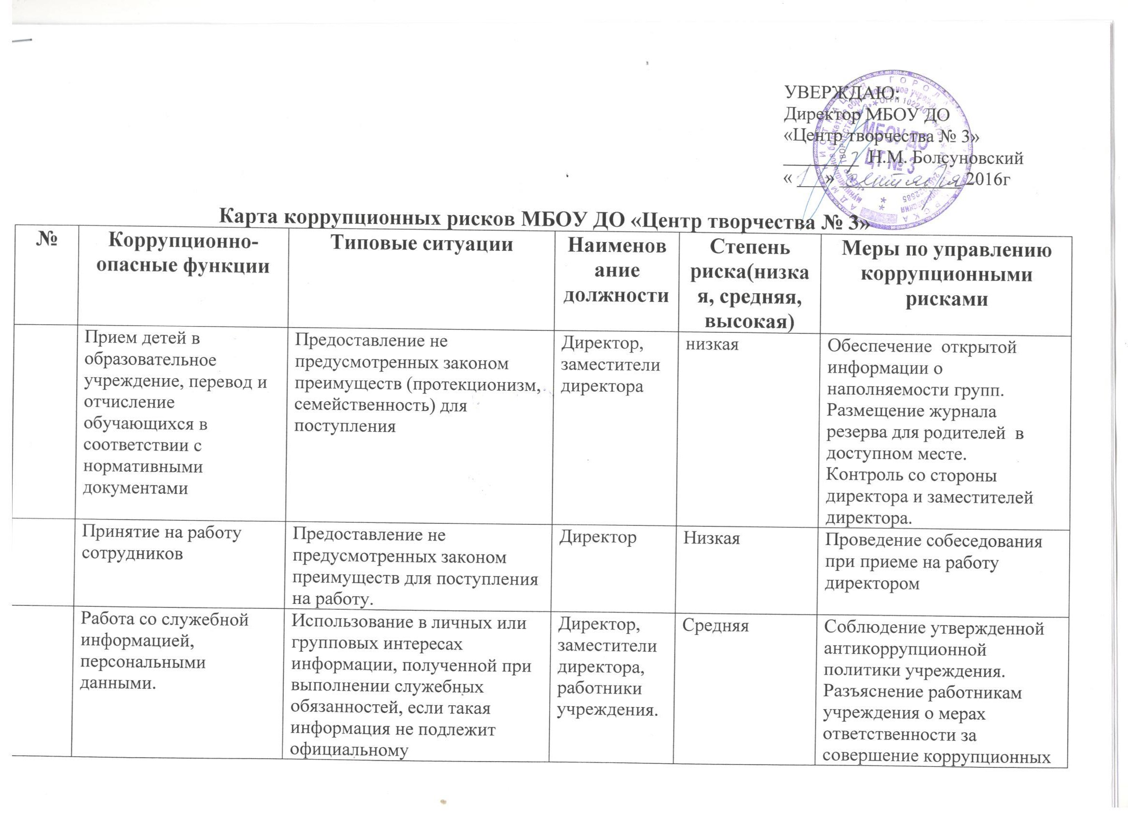

 |  | распространению. Попытка несанкционированного доступа к информационным ресурсам |  |  | совершение коррупционных нарушений.
 | Принятие решений об использовании бюджетных средств. | Нецелевое использование бюджетных средств. | Директор, заместитель директора по АХЧ | Средняя | Привлечение к принятию решений сотрудников учреждения. Ознакомление с нормативными документами, регламентирующими вопросы предупреждения и противодействия коррупции в учреждении. Разъяснительная работа о мерах ответственности за совершение коррупционных правонарушений.
 | Регистрация материальных ценностей и ведение баз данных материальных ценностей. | Несвоевременная постановка на регистрационный учет материальных ценностей. Умышленно досрочное списание материальных средств и расходных материалов с регистрационного учета. Отсутствие регулярного контроля наличия и сохранения имущества. | Директор, заместитель директора по АХЧ | Средняя | Организация контроля по контролю за деятельностью материально-ответственных лиц учреждения. Ознакомление с нормативными документами, регламентирующими вопросы предупреждения и противодействия коррупции.
 | Осуществление закупок, заключение контрактов и других гражданско-правовых договоров на поставку товаров, выполнение работ, оказание услуг для учреждения. | Расстановка мнимых приоритетов по предмету, объемам, срокам удовлетворения потребности; определение объема необходимы средств; необоснованное расширение (ограничение) круга возможных поставщиков; необоснованное расширение (сужение) круга удовлетворяющей потребности продукции; необоснованное расширение (ограничение) упрощение (усложнение) необходимых условий контракта и оговорок относительно их исполнения; необоснованное завышение (занижение) цены объекта закупок; необоснованное усложнение(упрощение) процедур определения поставщика; неприемлемые критерии допуска и отбора поставщика, отсутствие или размытый перечень необходимых критериев допуска и отбора; неадекватный способ выбора размещения заказа по срокам, цене, объему, особенностям объекта закупки, конкурентоспособности и специфика рынка поставщиков; размещение заказа аврально в конце года (квартала); необоснованное затягивание или ускорение процесса осуществления закупок; совершение сделок с нарушением установленного порядка требований закона в личных интересах; заключение договоров без соблюдения установленной процедуры; отказ от проведения мониторинга цен на товары и услуги; предоставление заведомо ложных сведений о проведении мониторинга цен на товары и услуги | Директор, контрактный управляющий. | Средняя | Соблюдение при проведении закупок товаров, работ и услуг для нужд учреждения требований по заключению договоров с контрагентами в соответствии Федеральными законами. Разъяснение работникам учреждения, связанным с заключением контрактов и договоров, о мерах ответственности за совершение коррупционных правонарушений. Ознакомление с нормативными документами, регламентирующими вопросы предупреждения и противодействия коррупции в учреждении.
 | Оплата труда | Оплата рабочего времени не в полном объеме. Оплата рабочего времени в полном объеме в случае, когда сотрудник фактически отсутствовал на рабочем месте. | Директор | Средняя | Использование средств на оплату труда в строгом соответствии с Положение об оплате труда работников учреждения. Разъяснение ответственным лицам о мерах ответственности за совершение коррупционных правонарушений.
 | Назначение стимулирующих выплат. | Необъективная оценка деятельности педагогических работников, необоснованное завышение (занижение) размеров выплат стимулирующего характера. | Директор, председатель комиссии НСОТ | Средняя | Создание и работа комиссии по установлению стимулирующих выплат работникам учреждения. Использование средств на оплату труда в строгом соответствии с Положением о материальном стимулировании. Разъяснение ответственным лицам о мерах ответственности за совершение коррупционных правонарушений.

